Pavardė vardas .............................................................................................................................................
V skyrius Revoliucijų ir technikos pažangos laikotarpis
- Pažymėk teisingą atsakymą:
- Per Didžiąją Prancūzijos revoliuciją gyventojai nuvertė šalį valdantį:
A karalių,
B valstietį,
C prezidentą,
D generolą.
- Nesėkmingai baigėsi Napoleono Bonaparto kariuomenės žygis į :
A Didžiąją Britaniją,
B Rusiją,
C Prancūziją,
D Vokietiją.
- Europos tautas kovoti už laisvę paskatino :
A Prancūzijos revoliucija,
B Pramonės perversmas,
C Telefono išradimas
D naujoviškos meno kryptys.
- Pramonės perversmą paskatino šis išradimas
A garo mašina,
B kompiuteris,
C garlaivis,
D dangoraižis.
- Prie pramonės perversmo laikotarpio tecnikos išradimų priskiriama:
A ratas,
B automobilis,
C knyga,
D televizorius.
- Namų apšvietimą pramonės perversmo laikotarpiu ypač pagerino išrasta:
A žvakė,
B elektros lemputė,
C krosnis,
D stiklas.
- Išradimas, leidęs filmuoti judančius tikrovės vaizdus:
A kinas,
B fotografija,
C portretas,
D peizažas.
Gali surinkti 7 taškus, surinkai

- Kas kam tinka – sujunk:
XVIII a. Europoje kilęs kultūrinis sąjūdis. Tikslas pasitelkus protą sukurti laisvų, lamingų žmonių visuomenę
Perdėtas savo tautos aiškinimas
Komunizmas
Staigūs, esminiai pokyčiai
Visuomenės gyvenimo būdas, pagrįstas privačia nuosavybe, asmens teise imtis verslo.
Meilė savo tautai, troškimas sukurti tautinę valstybę
Imperializmas
Šovinizmas
K. Markso įsivaizduojama visuomenės santvarka, kurioje visi žmonės lygūs
Nacionalizmas
Valstybių užsienio politika, grindžiama kolonijų užkariavimu, kitų šalių pajungimu.
Kapitalizmas
Diktatorius
Revoliucija
Apšvieta
Vienvaldis valstybės valdovas, turintis neribotą valdžią

Viso 8 taškai Surinkai
- Analizuodami šaltinius atsakykite į klausimus:
A šaltinis
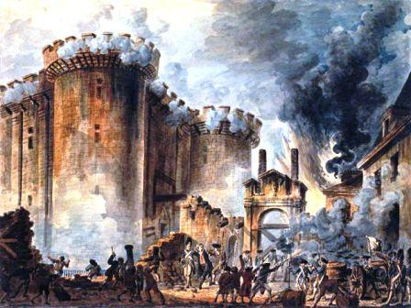
B šaltinis

- Straipsnis. Žmonės gimsta laisvi ir lygiateisiai ir tokie išlieka.
- Straipsnis. Suverenios valdžios šaltinis yra tauta. Jokia žmonių grupė, jos asmuo negali turėti valdžios, kuri aiškiai suteikta tautos.
C šaltinis

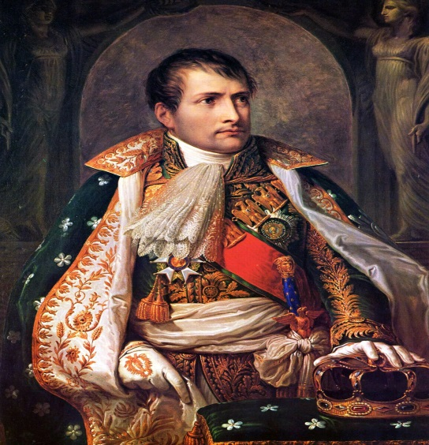

- Kokios šalies istorijai nagrinėti skirti šie šaltiniai ...................................................................................................................1 taškas
- Kurie šaltiniuose pateikti įvykiai yra ankstesni, o kurie vėlesni, parašyk šaltinių raides:
Ankstesni .............................................................................................
Vėlesni .................................................................................................
2 taškai
- Koks konkretus įvykis vaizduojamas A šaltinyje, su kokiu įvykiu jis siejamas
..................................................................................................................................................................................................................................................................
2 taškai
- Kokio dokumento ištrauka pateikta B šaltinyje, kokia jo reikšmė ..................................................................................................................................................................................................................................................................
2 taškai
- Kokia asmenybė pavaizduota C šaltinyje .....................................................................................................................
1 taškas
- Kodėl C šaltinyje įvardintą asmenybę prancūzai laiko tautos didvyriu, parašyk trys argumentus
- ...........................................................................................................................
- ...........................................................................................................................
- ...........................................................................................................................
3 taškai

Viso 11 taškų Surinkai

- Analizuodamas įliustracijas ir pritaikydamas žinias atsakyk į klausimus:
B šaltinis
A šaltinis
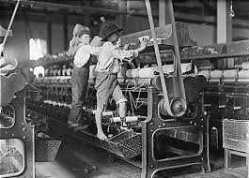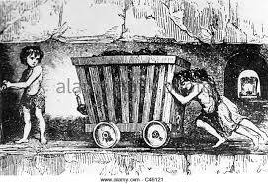

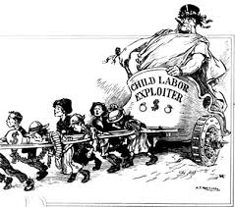
2
1
C šaltinis

- Koks laikotarpis pateikiamas iliustracijose .......................................................................................................................................
1 taškas
- Kieno darbas vaizduojamas pateiktuose A ir B šaltiniuose .......................................................................................................................................
1 taškas
- Naudodamasis A ir B šaltiniais įvardink 3 dalykus apie pavaizduotų dirbančiųjų darbo sąlygas
- .................................................................................................................................
- .................................................................................................................................
- .................................................................................................................................
- taškai
- Kodėl buvo naudojamas 2 klausime įvardintų asmenų darbas .................................................................................................................................
1 taškas
- Sugalvok C šaltiniui pavadinimą .................................................................................................................................
1 taškas
- Įvardink kas pavaizduota paveikslėlyje pažymėtu
Nr.1..........................................................................................................................
Nr.2..........................................................................................................................
2 taškai
- Remdamasis A,B, C šaltiniu parašyk ar šiomis dienomis galėtų dirbti asmenys, kaip pavaizduota paveiksluose, argumentuok kodėl taip manai?
....................................................................................................................................................................................................................................................................................................................................................................................................................................................................................................................................
2 taškai

Viso 11 taškų, surinkai

Viso galėjai surinkti 37 taškus

Surinkai

Pažymys

